考试时间：下午2:00-5:00
考试答案检查：所有源代码必须在考试结束前在网络学堂完成提交，迟交代码酌情扣分。考试结束后5:00-6:00对每个题目单独完成视频录制，并上传网络学堂。
代码提交方式：在本地机器上以自己的“学号”为名称建立目录，在此目录中为每个题目建立子目录（如1、2 ……），将答案源码拷贝到相应目录中，再将整个目录压缩成zip或rar文件，通过网络学堂上传答案。请确保上载内容正确，责任自负。

1. 正方形大师（10分）
请继承QMainWindow类开发一个Qt图形用户界面程序，满足如下要求。
（1）包括四个菜单项，“打开”、“保存”、“清空”、“退出”。
（2）窗口的主界面为600px*600px的空白画布。如果使用鼠标在画布上双击左键，则以鼠标左键点击位置为中心，生成一个60px * 60px的正方形，正方形的填充色为蓝色，边框为黑色。新生成的正方形应当位于最顶层，即，如果新生成的正方形和已有的正方形有重叠的部分，新生成正方形会遮挡其他的正方形。
（3）如果使用鼠标在画布上单击左键，且鼠标点击位置存在正方形，则该正方形变为“选中状态”，正方形的填充色变为绿色，边框变为红色。被选中的正方形会被调整到最顶层，其他正方形之间的遮挡关系不会出现变化。如果鼠标左键点击的位置存在多个正方形，只有最顶层的正方形会被选中。（考试测试时，最多同时存在6个正方形）
（4）如果选中新的正方形时，已经有正方形处于“选中状态”，则之前处于“选中状态”的正方形变为“未选中状态”，正方形的填充色变回蓝色，边框变回黑色。注：新生成的正方形的初始状态也为“未选中状态”。
（5）如果使用鼠标在画布上单击右键，处于“选中状态”的正方形变为“未选中状态”，正方形的填充色变回蓝色，边框变回黑色。注意，任意时刻只有一个正方形可以处于“选中状态”。
（6）当存在正方形处于“选中状态”时，使用方向键（或者WSAD），可调整正方形的位置。按一次“向左”，正方形向左移动30px；按一次“向右”，正方形向右移动30px；按一次“向上”，正方形向上移动30px；按一次“向下”，正方形向下移动30px。
（7）使用“保存”，可以保存当前画布的图形。由用户指定保存文件的名称与位置。文件格式自行设计，需包含正方形的位置、正方形的大小、正方形所在的层数，不用保存正方形的是否处于选中状态。
- 使用“清空”，会清空当前的画布。
（9）使用“打开”，可以选择文件，打开一个已保存的绘图结果。如果点击“打开”之前，画布上有其他图形，画布会先清空，然后再打开已保存的绘图结果。
（10）使用“退出”，可以退出程序。
（11）如果鼠标处于一个正方形的上方，此时按住鼠标，并拖动，鼠标所在位置最顶层的正方形会随鼠标移动。松开鼠标，移动停止。如果该正方形原本处于“未选中状态”，则在鼠标按下的瞬间，正方形变为“选中状态”。如果鼠标同时处于多个正方形的上方，则只会选中处于最上层的正方形。

2. 支持并发操作的网络程序开发（10分）
本题要求大家实现一个C/S模型的简单云计算系统：客户端用QTcpSocket开发一个发送数据集文件、接收操作结果并展示耗时的工具；服务器端用 QTcpServer、QTcpSocket 开发一个接收数据集文件、对数据集进行排序、依据用户指定操作从数据集中找到对应数据、返回操作结果给客户端的服务器。数据集文件格式为每行一个整数，考试时提供数据集文件。
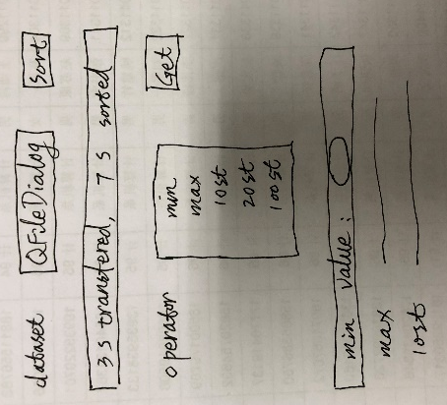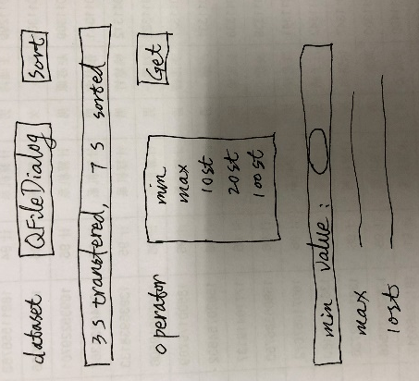
图1 客户端界面的示意图
（1）通过在一个QMainWindow对象里显示如图1所示的界面，在一个网络客户端同时模拟三个用户的行为。客户端使用QFileDialog来选择待发送的数据集文件的位置。每个用户从上往下有4行：第一行有一个“dataset”标签，一个QFileDialog对象，一个“sort”按钮；第2行是一个QTextEdit，用来显示操作的耗时信息；第3行有一个“operator”标签，一个写有“Min”、“Max”、“10th”、“20th”、“100th”的QComboBox对象，一个“Get”按钮；第4行是一个QTextEdit对象，用来显示操作的结果信息。
（2）初始状态下get按钮disable。用户在客户端通过 QFileDialog 指定操作文件的位置，并点击Sort按钮，此时该按钮 disable，第2行的耗时窗口清空；客户端为该请求生成一个QTcpSocket并与 Server 建立连接，发送数据集文件给服务器；
（3） 对应刚才的文件传输操作结束后，第2行的QTextEdit显示传输所花的时间；服务器端对接收到的文件进行从小到大的排序，排序结束后告诉客户端“排序所花的时间”，第2行的QTextEdit显示排序所花的时间（以追加的形式，不覆盖“传输所花时间”），并将对应的Get操作按钮 enable，sort按钮同样enable；
（4）此时，用户可以选择获得数据集中的最小、最大、第10、第20、第100个数，并点击Get按钮；服务器返回对应数值后，客户端在第4行显示返回数值。一次文件排序，可以多次Get想要的数据（多次get以覆盖的形式展示数据）。
（5） 三个用户可以不断提交数据集文件给服务器来处理，同时考虑到所提交的数据集文件可以很大，所以服务器必须采用多线程编程。
（6）服务器端进行监听，当1个客户端连接请求到来后，创建线程来进行文件接收，对文件内的众多整数进行排序，并根据客户端发来的Get操作来返回对应数值；
（7）客户端接到返回结果后，对应连接并不关闭，服务端对应线程也不结束；可以不考虑什么时候结束应用。
（8）服务器可以为每个用户使用一个连接、一个线程。
（9） 设计界面时请注意，最后要能在屏幕上并排显示三个窗口，请合理安排界面布局。

评分标准：
（1）正确绘制界面（2分）
（2）客户端点击Sort按钮，能正确显示结果（3分）
（3）客户端点击Get按钮，能正确显示结果（2分）
（4）客户端3个用户几乎同时执行传输、排序、Get操作，能正确显示操作结果（3分）
注：本题提供一个test.txt用作传输数据、排序。test.txt每行有一个int型整数，以文件末尾为止。在录制视频阶段，会给你们用作检查的in.txt文件，你们的视频要使用in.txt文件进行录制。需要利用你们写的程序对in.txt内的所有数排序并报告相应值。

3. Python疫情信息提取与查询网站设计（10分）
本题的附件“COVID19_US.html”文件（可以用浏览器打开查看）的主体是一个表格，记录了COVID-19在美国各州和海外领地的每日新增确诊病例数量。例如，表格中“Feb 2”行“CA”列表示2月2日当天在美国加州有3例新增确诊病例。
按要求编写Python程序：
（1）编写crawl_states.py文件，运行后在当前目录生成一个states.txt文本文件。该文本文件的每行记录3个字段：美国各地区的简称、全称和疫情详情的维基百科URL（源码里提取），以逗号分隔。该文件的各行要保持与表头中的顺序一致。（2分）
该文件的前几行格式如下所示：
AK,Alaska,https://en.wikipedia.org/wiki/COVID-19_pandemic_in_Alaska
AZ,Arizona,https://en.wikipedia.org/wiki/COVID-19_pandemic_in_Arizona
……

（2）编写cal_total.py文件，运行后在当前目录生成trend.txt和distrib.txt两个文本文件。（2分）
trend.txt文件列举每个日期全美的当日确诊和累计确诊数量。文件的每行记录3个字段：日期，全美当日新增病例，全美累计病例。该文件的前几行格式如下所示：
Jan 21,1,1
Jan 22,1,2
Jan 23,1,3
Jan 24,2,5
……
distrib.txt文件列举美国各地区当前的累计确诊病例数量。文件的每行记录2个字段：地区简称，该地区的累计确诊数量（截止到表格的最后时间）。该文件的前几行格式如下所示（下表数字为示意，需要真实计算）：
AK,1000
AZ,2000
CA,3000
……

（3）使用Django框架制作一个美国疫情简易查询系统：
a）制作查询页面1：（2分）
页面包含一个表单，表单项包括一个文本框，用来输入一个地区的简称。该页面用来查询某地区单日新增确诊数量最高的5个日期。
用户输入无效的地区简称并且提交表单，页面上显示消息：“地区无效”；
用户输入合法的地区简称并且提交表单，页面上显示该地区当日新增确诊病例数量最多的5个日期以及对应的当日新增病例数，按新增病例数量降序排列。
例如用户输入ABC，输出地区无效
用户输入AK；
输出：
Jul 26 186
Aug 1 146
Aug 2 144
Sep 4 120
Aug 8 117

b）制作查询页面2：（4分）
该页面用来查询某几个地区在某个时间范围内的新增确诊病例详情。页面包含一个表单，表单项包括两个日期控件（用来输入起始日期和结束日期），和一个文本框（用来输入多个以逗号分隔的地区简称）。
用户输入信息并且提交表单后，页面显示一个表格，表头的纵轴为日期（起始日期到终止日期，闭区间），横轴为输入的多个地区。单元格展示某地区在某日的新增确诊病例数。
表格新增最后一列“Total”，单元格展示当日所有地区的新增确诊病例数量的和；新增最后一行“Total”，单元格展示该地区在查询时间范围内的新增确诊病例数量的和。
例如，用户输入起始日期为5月1日，结束日期为5月6日，地区输入“AK,AZ,CA,CO”，则页面应该展示的表格如下：
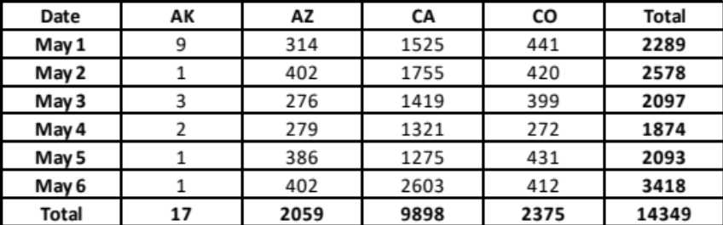

【注意事项】：
1. 使用的Python版本及Django版本不限。
2. 为保证公平性，除了Django外，不能使用其他Python第三方库（包括但不限于bs4, scrapy等），只能使用Python标准库。
3. 本题数据文件中“West”、“Midwest”、“South”等美国大区信息不会被不使用到，也不需考虑。
4. 上传时请同时提交该题目生成的各txt文件。

